План-конспект урока по ОБЖ для 5-х классов средней школы №169
имени Н.Илялетдинова
Предмет: ОБЖ.
Класс: 5.
Дата проведения: 14.01.2017 год.
Составитель: учитель физкультуры Спатаев Ж.К.
Тема урока : Город (поселок) как источник опасности.
Цель: познакомиться с городом как средой обитания.
Задачи урока:
Образовательная:Изучить правила обеспечения безопасности в чрезвы-
чайных ситуацияхв городе. знания о правилах поведения в
экстремальных ситуациях.
Развивающая: говорить, слушать, искать знания; оказать помощь.Развить:
способности, память, внимание; самоконтроль. формировать:
достоинство, нравственные убеждения
Воспитательная: воспитать культуру мышления, культуру общения.
Тип урока:комбинированный.
Метод:репродуктивный,наглядно-иллюстривованный,беседа,рассказ.
Контроль:устный. Форма обучения:коллективная, индивидуальная.
Оборудование: плакаты, рисунки.
Межпредметная связь:география, биология.
Ход урока
I.Организационный момент.
II.Новая тема.
Учитель:С этого года вы начинаете изучать предмет «Основы безопасности жизнедеятельности». Для чего он вам нужен? Он нужен для того, чтобы вы, постепенно расширяя свои знания об окружающем мире, видели факторы, которые способствуют вашему здоровью и благополучию, и знали об опасных и чрезвычайных ситуациях, которые таят в себе угрозу вашей жизни и здоровью. Чтобы вы научились распознавать опасности и предвидеть их последствия, избегать опасностей и грамотно действовать, если избежать опасной ситуации невозможно, а главное – самим не создавать опасных ситуаций.
Для этого, вы изучите наиболее часто встречающиеся опасные ситуации, в которых можно оказаться в повседневной жизни. Познакомитесь с рекомендациями специалистов о правилах безопасного поведения в различных опасных и чрезвычайных ситуациях. Постепенно, от урока к уроку, у вас будет формироваться представление о правилах личной безопасности в повседневной жизни.
Предмет познакомит вас с основными понятиями о здоровье и покажет, что оно во многом зависит от вашего поведения и соблюдения правил личной безопасности. Вы узнаете о здоровом образе жизни, который складывается из вашего повседневного поведения и обеспечивает вашу безопасность и здоровье.
В конце учебного курса вы познакомитесь с некоторыми правилами оказания первой медицинской помощи при различных несчастных случаях.
Я надеюсь, что, усвоив материал учебника, вы поймёте: ваше здоровье, духовное и физическое развитие зависят от знаний, умений и навыков, которые вы получаете в школе, от ваших способностей разбираться в событиях, происходящих вокруг вас, и правильно действовать в различных жизненных ситуациях.
Счастливого вам пути к познанию мира, себя в нём, к здоровью и здоровому образу жизни!
Город – это населённый пункт, жители которого, как правило, не занимаются сельским хозяйством. Первые упоминания о городах относятся к 4-3 тысячелетиям до н. э. Это Вавилон в Месопотамии, Мемфис и Фивы в Египте, Спарта и Афины в Греции.
Исторически постоянно шёл процесс повышения роли городов в развитии человеческого общества. Это было обусловлено тем, что только в городах можно было развивать производство необходимых товаров, сосредоточивать достижения культуры и организовывать воспитание и обучение подрастающего поколения. Только совместными усилиями многих людей можно было обеспечивать благополучную жизнь каждого человека и общества в целом.
Процесс повышения роли городов в развитии общества идёт непрерывно.
Для примера сравним, как менялось со временем количество жителей городов по отношению ко всему населению Земли.
В начале XIX в. в городах мира проживало 3% населения Земли; к 1900 г. – 13,6%, к концу XX в. – 41,1%.
Однако не каждый населённый пункт может считаться городом. Так, согласно российским законам, город должен иметь не менее 12 тыс. жителей, при этом не менее 85% из них должны быть заняты не в сельском хозяйстве.
Современные города в зависимости от количества жителей делятся на:
- малые – до 50 тыс. жителей;
- средние – 50-100 тыс. жителей;
- большие – 100-250 тыс. жителей;
- крупные – 250-500 тыс. жителей;
- крупнейшие – 500 тыс. – 1 млн жителей;
- города-миллионеры – свыше 1 млн жителей.
К началу XXI в. в мире насчитывалось около 220 городов-миллионеров, в их числе Москва – свыше 10 млн человек и Санкт-Петербург – более 4,5 млн человек.
Что привлекает современного человека в городской жизни?
Это прежде всего возможность совместными усилиями всех жителей города более полно удовлетворить физические и духовные потребности: в жилище, пище, получении образования, работы, общении и т. д.
В городах для удобства человека к жилым домам подводятся вода, газ, электричество. В городах существует целая сеть торговых организаций, обеспечивающих население продуктами питания и всеми необходимыми товарами – от одежды до автомобиля.
Городской транспорт обеспечивает передвижение людей в необходимые для них районы. Создана система учебных заведений различного уровня (школы, училища, институты и др.). Население обслуживают медицинские учреждения. Действует система культурных, научных и спортивных учреждений (театры, библиотеки, музеи, стадионы, спортивные комплексы и др.). Созданы службы для обеспечения безопасности населения: милиция, пожарная охрана, служба спасения и т. д.
Всё это работает слаженно и взаимозависимо. Жителю города не надо идти на охоту, чтобы добыть себе пропитание, не надо с вёдрами идти на реку за водой, не надо ехать в лес и заготовлять дрова для обогрева жилища. Всё это он имеет в готовом виде: продукты в магазине, тепло и воду в доме. У него появилась возможность больше времени уделять основной работе и активному отдыху для восстановления сил.

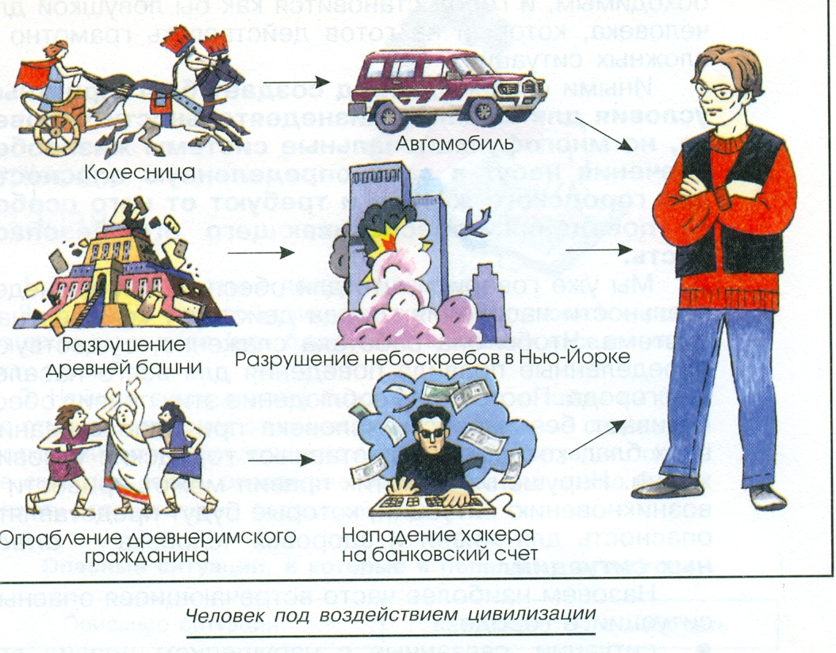

У школьника основная работа – это учёба, подготовка к взрослой жизни, когда потребуются его знания и умения, чтобы внести свой вклад в развитие общества.
Таким образом, горожанин больше, чем сельский житель, зависит от слаженности работы всех систем жизнеобеспечения. Зачастую, когда в этой системе происходят сбои, горожанин оказывается плохо подготовленным к тому, чтобы обеспечить себя всем необходимым, и город становится как бы ловушкой для человека, который не готов действовать грамотно в сложных ситуациях.
Иными словами, город создаёт благоприятные условия для жизни и жизнедеятельности человека, но многофункциональные системы жизнеобеспечения несут в себе определённую опасность для городского жителя и требуют от него особого поведения, обеспечивающего его безопасность.
Мы уже говорили, что для обеспечения жизнедеятельности населения города действует комплексная система. Чтобы она работала слаженно, существуют определённые правила поведения для всего населения города. Постоянное соблюдение этих правил обеспечивает безопасность человека при использовании всех благ, которые предоставляют городские условия жизни. Нарушение же этих правил может привести к возникновению ситуаций, которые будут представлять опасность для жизни и здоровья человека – опасных ситуаций.
Опасности бывают трёх групп: природные, техногенные, экологические.
Назовём наиболее часто встречающиеся опасные ситуации в городе
- ситуации, связанные с нарушением правил дорожного движения;
- ситуации, связанные с нарушением правил пожарной безопасности;
- ситуации, связанные с нарушением мер общественной безопасности и общественного порядка (криминогенные ситуации);
- ситуации, связанные с нарушением правил пользования различными бытовыми приборами, газом и электричеством;
- ситуации, связанные с различными природными явлениями (дождь, гроза, сильный снегопад, гололёд и др.).
Существую четыре правила безопасного существования.
  - Надо уметь предвидеть и распознавать опасности и по возможности избегать их.
  - Надо знать об окружающих нас опасностях и собственных возможностях.
  - Надо действовать грамотно в ЧС.
  - Надо желать совершенствовать свои физические и психические возможности, чтобы противостоять опасностям.
Как правильно сообщить о необходимой Вам помощи по телефону? 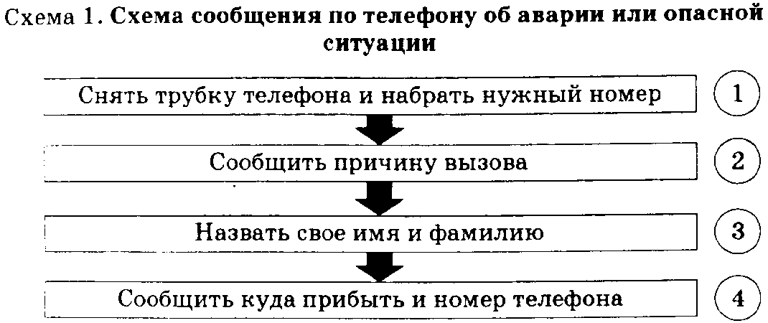

IV. Закрепление нового материала.
Учитель. О чём говорили на уроке?
Ученики. О предмете безопасности жизнедеятельности и опасностях, окружающих человека.
Учитель:Вспомните, какие основы безопасного поведения надо знать.
Ученики:
1.Предвидеть опасность.
2.По возможности избегать её.
3При необходимости действовать.
Учитель. Что такое опасность?
Ученики . Это события, которые могут принести, причинить вред.
Учитель. Какие различают три группы опасностей?
Ученики. Опасности бывают трёх групп: природные, техногенные, экологические.
Учитель. Вспомните четыре правила безопасного существования.
Ученики .
  - Надо уметь предвидеть и распознавать опасности и по возможности избегать их.
  - Надо знать об окружающих нас опасностях и собственных возможностях.
  - Надо действовать грамотно в ЧС.
  - Надо желать совершенствовать свои физические и психические возможности, чтобы противостоять опасностям.
V.Итог урока.
1.Вопросы самоконтроля.
  - Назовите основные признаки города.
  - К какому типу по количеству жителей относится город, в котором вы живёте (или ближайший к вашему населённому пункту город)?
  - Начните вести дневник безопасности, в котором вы будете отмечать наиболее запомнившиеся вам опасные ситуации. Коротко опишите последствия каждой опасной ситуации, оцените своё поведение, определите, каким образом можно было избежать отрицательных последствий.

Описание ситуации |  | Как можно было избежать
Когда, где и что произошло | Мои действия в этой ситуации | опасной ситуации | отрицательных последствий
Когда в вашем дневнике будут описаны не менее 10 опасных ситуаций, определите, где наиболее часто они случались, оцените своё поведение (всё ли вы делали правильно, чтобы избежать отрицательных последствий). Посоветуйтесь с родителями и вместе с ними определите, как вам изменить своё поведение, чтобы уменьшить количество опасных ситуаций и свести к минимуму их возможные отрицательные последствия.
VI.Домашнее задание.
Ответить на вопросы:Какие опасные ситуации случаются в городских условиях? Почему в городе жить опаснее, чем в сельской местности? Чем отличается жизнь городского жителя от сельского? Как вы думаете, какие службы безопасности появились в городах первыми? Назовите городские и районные службы, куда необходимо обращаться в опасной ситуации. Как правильно сообщить о необходимой Вам помощи по телефону?
VII.Подведение итогов урока.
Отметить лучших учащихся. Поставить оценки в журнал.Попрощаться с учениками.

